Římskokatolická farnost Beroun
Seydlovo nám. 24/5, 266 01 Beroun
IČO: 43762590
ve spolupráci s Arcibiskupstvím pražským

NABÍDKA PRODEJE
AREÁLU BÝYVALÉ FARY ČP.42 V HUDLICÍCH

Římskokatolická farnost Beroun nabízí k prodeji tyto nemovitosti v katastrálním území Hudlice:
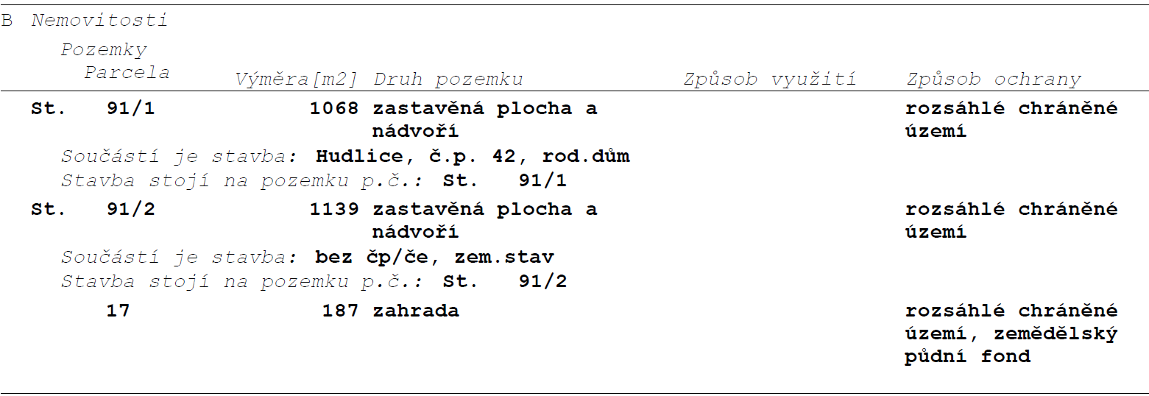

Minimální kupní cena nabízeného areálu bývalé fary v Hudlicích je 9 900 000,- Kč (slovy: devět milionů devět set tisíc korun českých)

V případě zájmu o odkoupení nabízeného areálu předkládejte své nabídky na adresu sm@apha.cz a to nejpozději do 31.1.2023

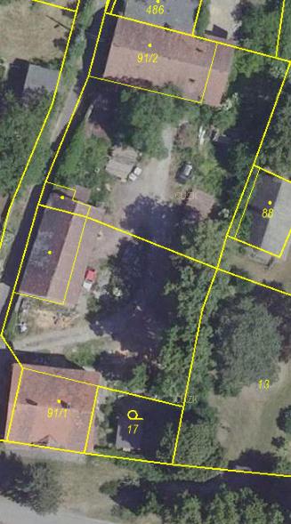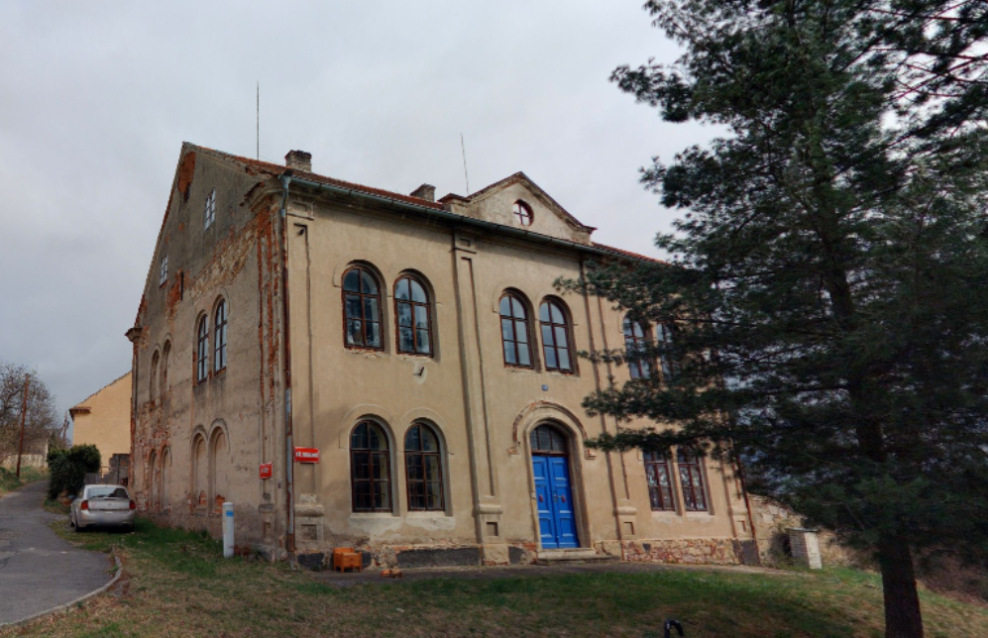

V Praze 25.11.2022

